Требования к оформлению отчета ГЭК

1. Общие требования:

- Отчет ГЭК формируется на каждую направленность (профиль) / специализацию; период приема и форму обучения отдельно.
- Обязательно должно быть замечание и (или) рекомендация Председателя ГЭК по ВКР обучающихся. Замечания технического характера не указываются. Например, проблемы с Мирополисом, плохо работал Интернет, пропадало окно защищающихся и т.д.
- Председатель ГЭК, Члены ГЭК, Секретарь ГЭК не должны отличаться в Разделе 1 – Состав государственной экзаменационной комиссии и в последующих Разделах, где они указываются.

Требования к таблицам:
- Дата (ы) проведения, место проведения, начало проведения государственных экзаменов и защит ВКР должны соответствовать Распоряжению, утвержденному проректором по учебной работе.
- В таблицах «Результаты государственного экзамена» и «Результаты защиты выпускных квалификационных работ / представления научных докладов об основных результатах подготовленных научно-квалификационных работ (диссертаций)» форма обучения обучающихся должна быть указана правильно, и одинаково в обеих таблицах (Пример ошибки – Приложение 1).
- В таблице «Итоговый протокол оценки сформированности компетенций обучающихся группы по результатам государственной итоговой аттестации» необходимо указывать всех членов ГЭК, пустые колонки необходимо удалить.
- Не допускается чтобы только шапка таблицы была на одной странице, а продолжение таблицы на другой (Пример ошибки – Приложение 2).

2. Титульный лист:

- Подстрочный текст можно оставлять (не менять).
- Направленность (профиль) / специализацию указывать без кавычек с заглавной/прописной буквы. В случае отсутствия наименования профиля указывается знак «—».
- Наименование института указывать полностью (не прописывать заглавными/прописными буквами). Для Института финансов, экономики и управления (за исключением Департамента предпринимательства), Института инженерной и экологической безопасности в строке «наименование кафедры» указывается знак «—».
- Квалификация указывать строчными буквами.

3. Раздел 1. – Состав государственной экзаменационной комиссии:

- В строке «Председатель ГЭК»
ФИО председателя указывается полностью. Далее в установленной последовательности указываются: Ученая степень, ученое звание, занимаемая должность, основное место работы. Справа указывается – Утвержден Министерством науки и высшего образования РФ ________ Документ № ______ (Номер документа и дату присваивает Минобрнауки, данная информация предоставляется УМУ через информационное сообщение в системе 1С документооборот).
- В строке «Члены ГЭК»
ФИО членов ГЭК указывается полностью. Далее в установленной последовательности указываются: Ученая степень, ученое звание, занимаемая должность, основное место работы. Справа указывается – Утвержден приказом ректора от _____ № ___ (Номер приказа и дата предоставляется в системе 1С документооборот, включая все внесенные изменения в основной приказ).
- В строке «Секретарь ГЭК»
ФИО секретаря ГЭК указывается полностью. Далее в установленной последовательности указываются: Ученая степень, ученое звание, занимаемая должность, основное место работы. Справа (по образовательным программам высшего образования (бакалавриат, специалитет, магистратура) указывается – Утвержден приказом ректора от _____ № ___ (Номер приказа и дата предоставляется в системе 1С документооборот, включая все внесенные изменения в основной приказ).
Для программ подготовки научно-педагогических кадров в аспирантуре указывается – Утвержден протоколом заседания ГЭК от _____ № ___.

4. Раздел 2. – Результаты работы государственной экзаменационной комиссии по приему государственного экзамена:

- В строке «Наименование государственного экзамена» при указании – Государственный междисциплинарный экзамен по направлению подготовки (специальности), необходимо также указать КОД и наименование направления подготовки/специальности.

Пример:
Государственный междисциплинарный экзамен по направлению подготовки 45.03.02 «Лингвистика».

- Таблицу оформить в соответствии с положением (не заимствовать из старых отчетов). В случае, если в одном отчете представлены несколько групп одного и того же направления подготовки, направленности профиля / специализации, то необходимо каждую группу указывать в новой колонке. Если в отчете указывается одна группа, то необходимо удалить лишние колонки.

- Краткая характеристика организации и процедуры проведения государственного экзамена, в т.ч. мнения членов ГЭК, замечания. – Приводится в свободной форме.
Просим обратить внимание на текст. Если отчет ГЭК по программам подготовки бакалавров, то и в тексте речь должна идти о бакалавриате. По аналогии программы подготовки магистров, специалистов, программы подготовки научно-педагогических кадров в аспирантуре.

- Таблицу «Результаты государственного экзамена» просим оформить в соответствии с положением (не заимствовать из старых отчетов).

Просим обратить внимание на кол-во и процентное соотношение в целом. Суммарные значения (количественные и процентные) должны соответствовать сумме данных в колонках справа и строках ниже (см. пример заполнения).
Также, обратить внимание на количество: допущенных к сдаче государственного экзамена, чел.; сдавших государственный экзамен чел.; оценки – они должны соответствовать данным (ведомости), которые были сданы в деканат.
Данные о количестве обучающихся и оценки обучающихся должны сходиться с итоговым протоколом оценки сформированности компетенций обучающихся.
В случае если в отчете группа/группы очной формы обучения, то вносить данные именно в колонку очной формы обучения, но при этом не удалять в таблице колонки – очно-заочную и заочную формы. Аналогично по другим формам обучения.
Суммарное количество обучающихся в Разделе 2 в разных таблицах должны быть идентичны (Пример ошибки – Приложение 3).

5. Раздел 3. – Результаты работы государственной экзаменационной комиссии по защите выпускных квалификационных работ / представлению научных докладов об основных результатах подготовленных научно-квалификационных работ (диссертаций):

- Таблицу оформить в соответствии с положением (не заимствовать из старых отчетов). В случае, если в одном отчете представлены несколько групп одного и того же направления подготовки, направленности профиля / специализации, то необходимо каждую группу указывать в новой колонке. Если в отчете указывается одна группа, то необходимо удалить лишние колонки.

- Состав рецензентов должен быть отражен по программам подготовки специалистов, магистров, научно-педагогических кадров в аспирантуре.

- Краткая характеристика организации и процедуры защиты выпускных квалификационных работ / представления научных докладов об основных результатах подготовленных научно-квалификационных работ (диссертаций), в т.ч. мнения членов ГЭК, замечания – Приводится в свободной форме.
Просим обратить внимание на текст. Если отчет ГЭК по программам подготовки бакалавров, то и в тексте речь должна идти о бакалавриате. По аналогии программы подготовки магистров, специалистов, программы подготовки научно-педагогических кадров в аспирантуре.

- Таблицу «Результаты защиты выпускных квалификационных работ / представления научных докладов об основных результатах подготовленных научно-квалификационных работ (диссертаций)» просим оформить в соответствии с положением (не заимствовать из старых отчетов).
Просим обратить внимание на кол-во и процентное соотношение в целом. Суммарные значения (количественные и процентные) должны соответствовать сумме данных в колонках справа и строках ниже (см. пример заполнения).
Также, обратить внимание на количество: допущенных к защите работ, чел.; защищавших работы чел.; оценки – они должны соответствовать данным (ведомости), которые были сданы в деканат.
Данные о количестве обучающихся и оценки обучающихся должны сходиться с итоговым протоколом оценки сформированности компетенций обучающихся.
В случае если в отчете группа/группы очной формы обучения, то вносить данные именно в колонку очной формы обучения, но при этом не удалять в таблице колонки – очно-заочную и заочную формы. Аналогично по другим формам обучения.
Суммарное количество обучающихся в Разделе 3 в разных таблицах должны быть идентичны (Пример ошибки – Приложение 4).

6. Раздел 4. - Итоговый протокол оценки сформированности компетенций обучающихся группы по результатам государственной итоговой аттестации:

1) В случае если в отчете несколько групп, то в протоколе нельзя сводить несколько групп в одну таблицу. Каждую группу необходимо указывать в отдельной таблице.
2) ФИО членов ГЭК должны быть указаны полностью (не сокращать) и видны полностью.
3) Оценка члена ГЭК должна быть выставлена напротив каждого обучающегося. В случае если член ГЭК отсутствовал, то необходимо поставить «–» вместо оценки.
4) ФИО обучающихся должны быть видны полностью. Нельзя сокращать Имя Отчество обучающихся.
Также не допускать, чтобы Имя или Отчество обучающегося переходили на другую страницу (Пример ошибки – Приложение 5).
5) Оценки обучающихся нельзя выставлять ручкой, они должны быть впечатаны.
6) Оценки должны быть указаны в форме целых чисел (нельзя указывать в сотых или десятичных).
7) Не допускается распечатывать продолжение таблицы на обратной стороне листа (следующая страница «продолжение таблицы» должно быть распечатано на новой странице).
8) В таблице, у обучающихся вместо оценки не может стоять черточка «–», вместо этого необходимо указать:
- неявка или н/я (если студент не явился на ГЭ/защиту ВКР).
- неудовлетворительно.
Исключение (случаи, когда можно ставить «–»):
- государственный экзамен не предусмотрен ОПОП ВО.
- обучающийся восстановился, у него проходила только защита ВКР (в строках по ГЭ может стоять черточка «–»).
- отсутствовал член ГЭК.
В таблице, также не допускается оставлять ячейки пустыми.
9) Не допускается ставить подпись на отдельной странице (отдельно от таблицы).

Приложение 1

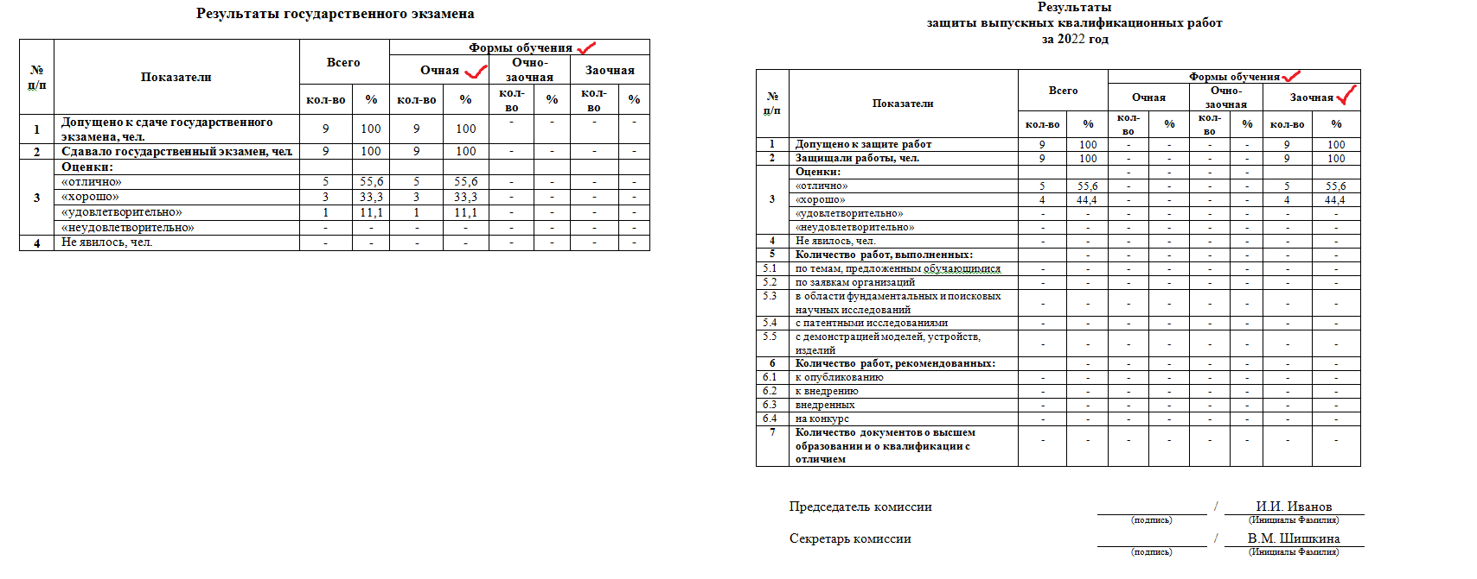

Приложение 2

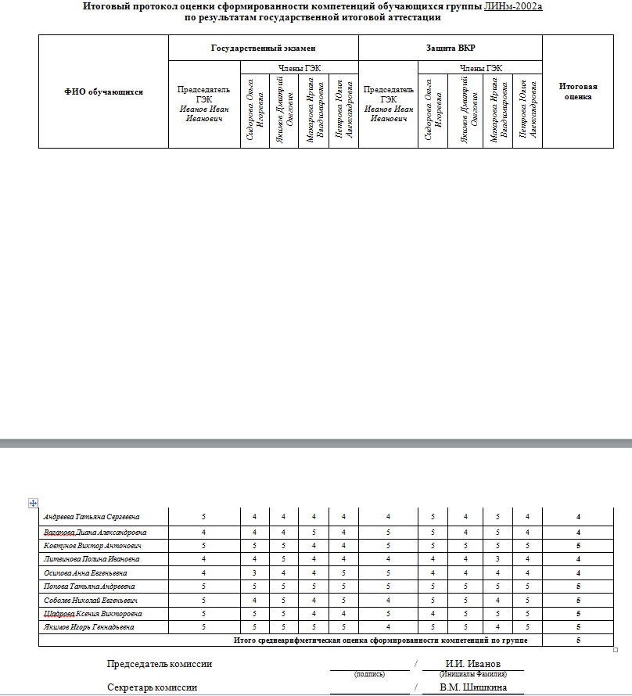
Приложение 3
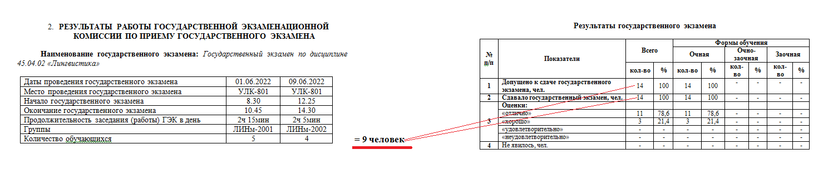

Приложение 4

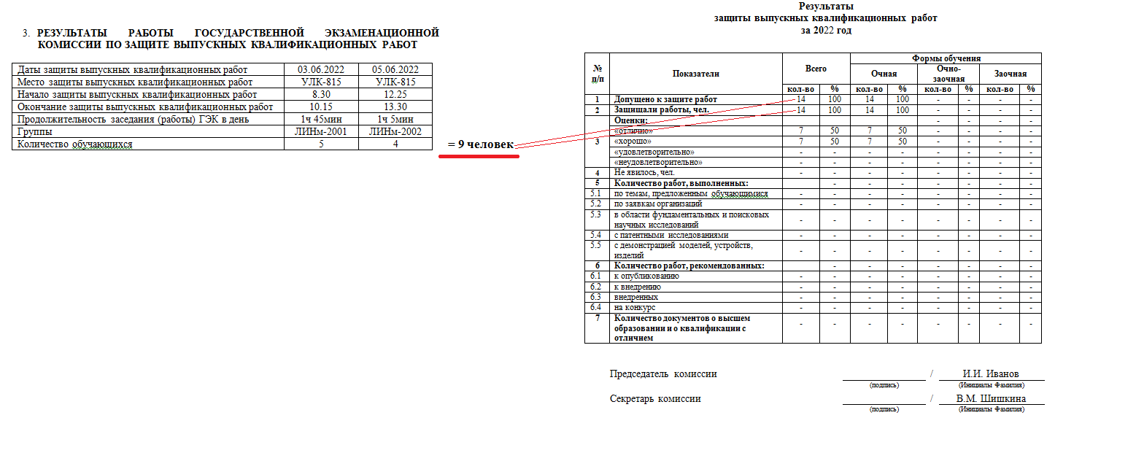

Приложение 5

